Принцесса Лета
19 июня в старших группах прошло развлечение «Принцесса Лета». Девочки выбрали себе имя принцессы, подготовили соответствующие костюмы, пели, рассказывали о своей принцессе, чем она занимается, какую пользу приносит людям.
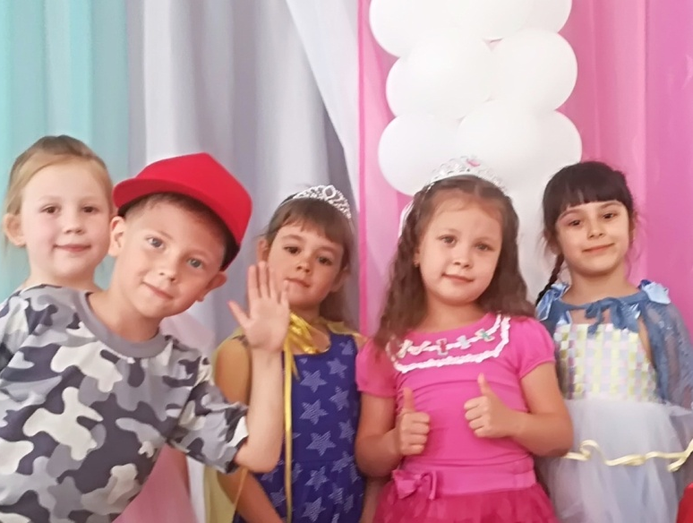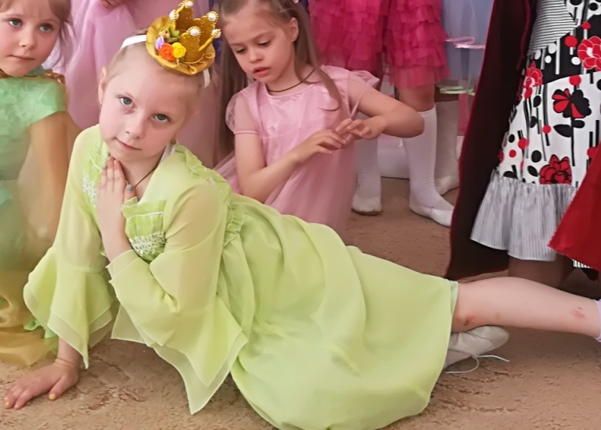
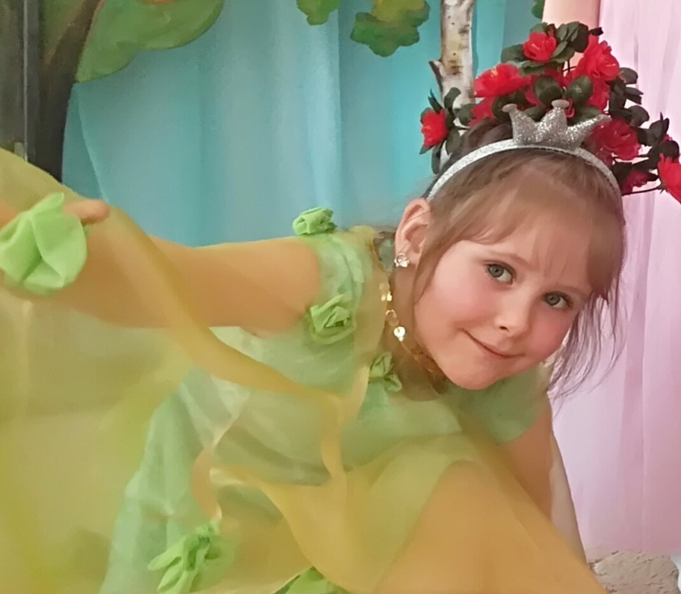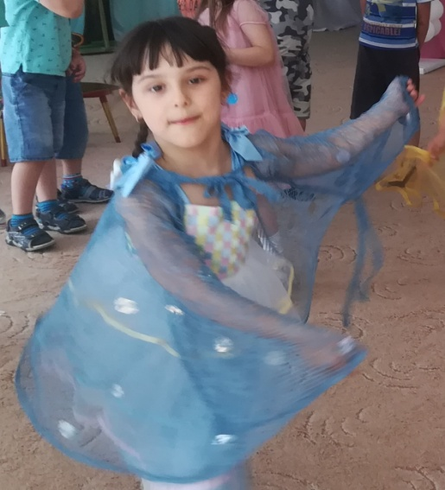
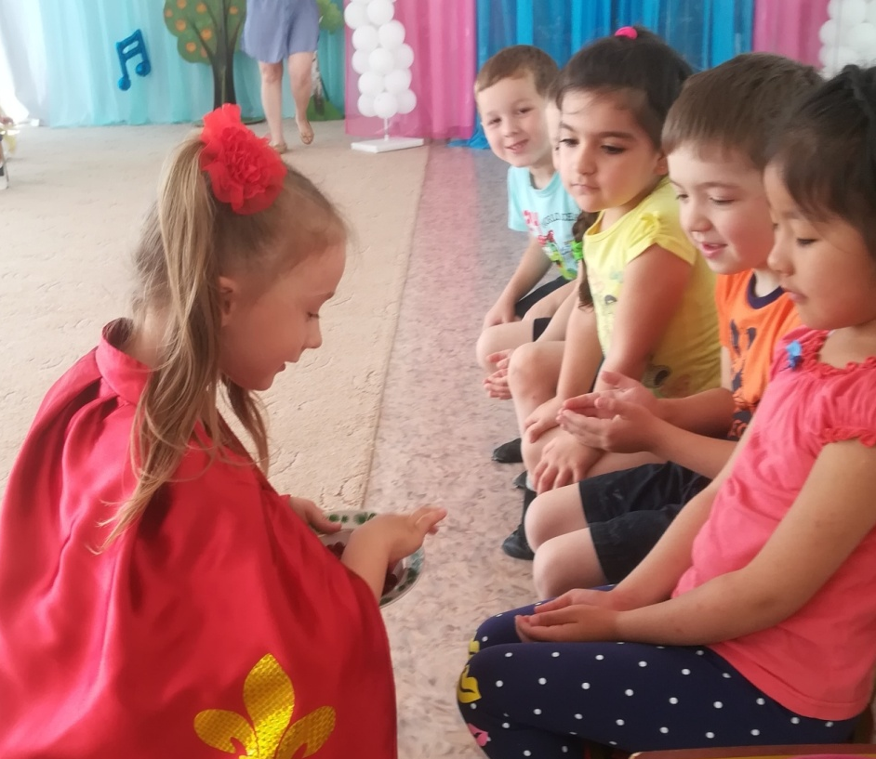
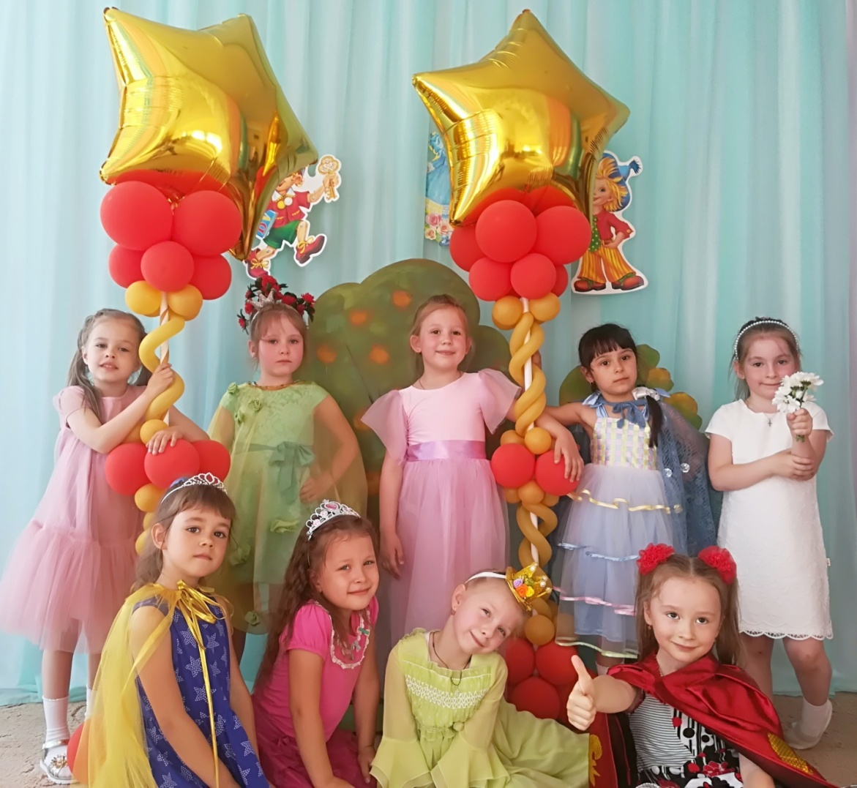
Принцесса Ночи, принцесса Утренней росы, принцесса Дождевых капель, принцесса Ромашек, принцесса Утренней зари, принцесса Травинка, Принцесса Ягодка, принцесса Мыльных пузырей.

Подготовила: музыкальный руководитель: Батанова Г.Д.

